Requisitos da integração:

- Cadastrar o identificador de regras “PAT-670LOCMT01” e ligá-lo a uma regra. Segue exemplo de regra:

“Definir Alfa Plaqueta;

Plaqueta = E670LOC.CODBEM;

CopiarAlfa(Plaqueta, 1, 6);

E670LOC.NUMPLA = Plaqueta;

E670LOC.CODBAR = Plaqueta;”

Esta regra pode ser alterada conforme necessidade. Esse identificador permite manipular o código de barras e o número da plaqueta no momento da inserção de um bem. No exemplo citado, o número da plaqueta recebe os 6 primeiros dígitos do código do bem.

Processo de exportação dos bens de inventário do patrimônio:

Acessar a tela “Recursos > Implementações > Gerador Importação/Exportação > Executar”.

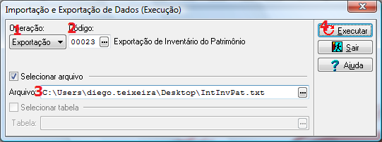

1. Selecionar a operação “Exportação”.
2. Selecionar o código do modelo de exportação. Para essa integração foi desenvolvido o modelo SAEX00023.SCF.
3. Informar o caminho e o nome do arquivo que será gerado pela exportação.
4. Clicar em “Executar”.

Processo de conferência do inventário de bens do patrimônio:

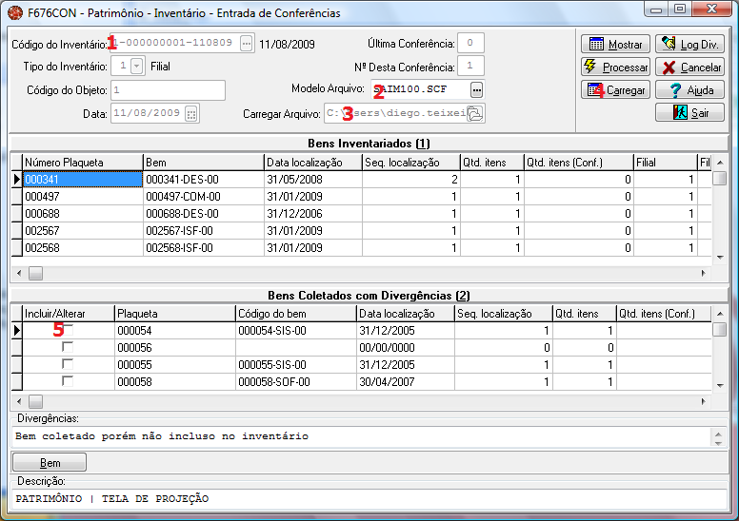

1. Selecionar o inventário no qual foram coletados os bens.
2. Selecionar o modelo de importação. Para essa integração foi desenvolvido o modelo “SAIM100.SCF”.
3. Selecionar o arquivo texto para importar os dados da coleta.
4. Clicar no botão “Carregar”.
5. Ajustar as informações dos bens coletados com divergências e então marcar o “CheckBox” para adicioná-lo ao inventário.

Caso o bem ainda não exista, aparecerá a seguinte mensagem:

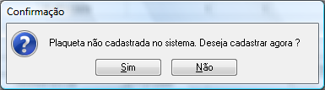

Ao clicar em sim, surgirá a tela de cadastro de bens, conforme é ilustrado abaixo:

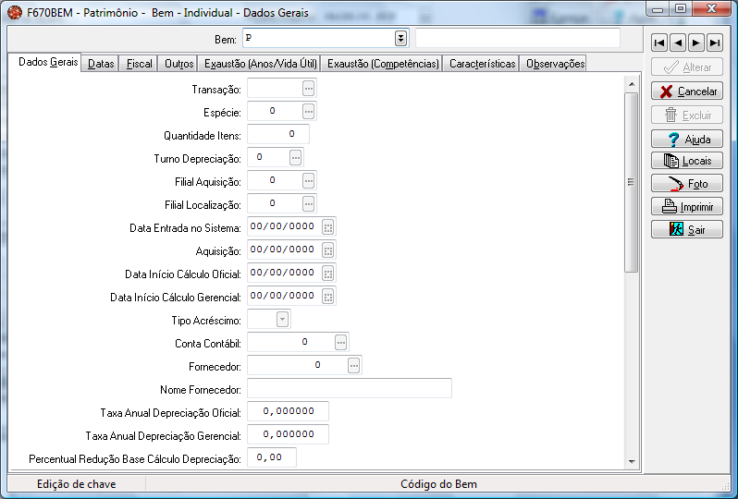

Para que não seja necessário digitar todo o código do bem, até mesmo porque este deve seguir a máscara de bens, basta digitar “P” e teclar “Enter”. Com isso, abrirá a tela para preenchimento do código do bem:

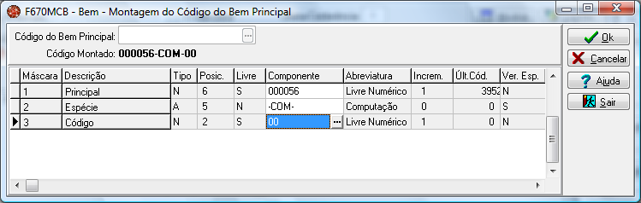

Efetuado o cadastro do bem, ao retornar a tela de conferência o sistema irá apresentar a mensagem:

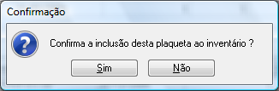

Ao clicar em “Sim”, o bem será adicionado ao inventário, passando assim à grid “Bens Inventariados”.